2023年度鉄道設計技士試験受験申請書
ふりがな |  |  |  |  |  |  |  | 生年月日 |  |  | 年 月 日生  ( 歳)  ※西暦で記入して下さい  ※2023年10月22日時点の年齢
氏 名 |  |  | (男・女)  ※戸籍に登録されている氏名を記入して下さい
現 住 所 |  |  | 〒  都 道  府 県  ※建物名・部屋番号等まで正確に記入して下さい
問い合わせ連 絡 先 |  |  | Tel（自宅）：  ※問い合わせをする場合がありますので、  確実に連絡の取れる番号を記入して下さい  Tel（携帯）：
試験区分 |  | □ 鉄道土木 |  |  |  | 鉄道電気  □ 強電分野 (送配変電設備、電車線設備)  □ 弱電分野 (信号設備、通信設備) |  |  |  |  |  | □ 鉄道車両
試験地 |  | □ 東京  □ 大阪 |  |  | 試験科目免除申請 |  | □ 試験科目免除を申請します  ※本欄にチェックしていない場合は免除になりません
勤  務  先 | 名称 (部課名まで記入して下さい) |  |  |  |  |  |  |  |  |  |  |  | 職名  務  先
 | 所在地 |  |  |  |  |  |  |  | 連絡先
 | 〒 |  |  |  |  |  |  |  | Tel：  Mail：  Fax：
出向元 | 名称 (出向中の方は記入して下さい)  職名  職名
最  終  学  歴 | ※大学院を修了した方は、上段に大学院を、下段に大学を記入して下さい
 | 学校・大学・大学院 |  |  | 学部・学科・専攻 |  |  |  |  |  |  | 在 学 期 間（西暦で記入して下さい）
 |  |  |  |  |  |  |  |  |  |  | 年 月～ 年 月
 |  |  |  |  |  |  |  |  |  |  | 年 月～ 年 月
事 務 局 使 用 欄
到着確認日 月 日

□受験申請書 有
□実務経験経歴証明書 有
□卒業証明書 有
□貼付台紙 有
□チェックリスト 有
【依頼日 月 日】 【期限 月 日】
受験申請書
実務経験経歴証明書
その他
方法

※整理番号 |  |  |  | ※受験番号 |  |  |  |  |  | ※ ここは事務局で使用しますので、記入しないで下さい
【両面印刷不可】
実 務 経 験 経 歴 証 明 書
※「職務内容」には、鉄道の設計に係わる業務であることが分かるように、明確に記入して下さい。
不明瞭な記述があった場合、再提出を求めることがあります。
※ 証明法人以外での実務経験については含めないで下さい。出向や転職などで複数の法人等に所属していた場合は、
それぞれの法人等ごとに実務経験経歴証明書を取得して下さい。
※ 「生年月日」、「在籍期間の年月」は西暦で記入して下さい。

氏 名

生年月日
年 月 日生

在籍期間 |  |  | 所 属 部 課 | 職 名 | 職 務 内 容
年/月 ～ 年/月 | 年数 | 月数
合 計 | 年 | 月
上記のとおり相違ないことを証明する。
2023年 月 日 |  |  | 所在地
 |  |  | 法人名
 |  |  | 代表者名 |  |  | 公印
【両面印刷不可】
振 込 明 細 貼 付 台 紙
(貼 付 欄)

必ず振込明細のコピーをのり付けして下さい。

・誤って原本を提出されてもお返しいたしません。

・振込明細または入出金明細が台紙に収まるように
縮小コピーして貼付して下さい。

 | は が き 貼 付 台 紙
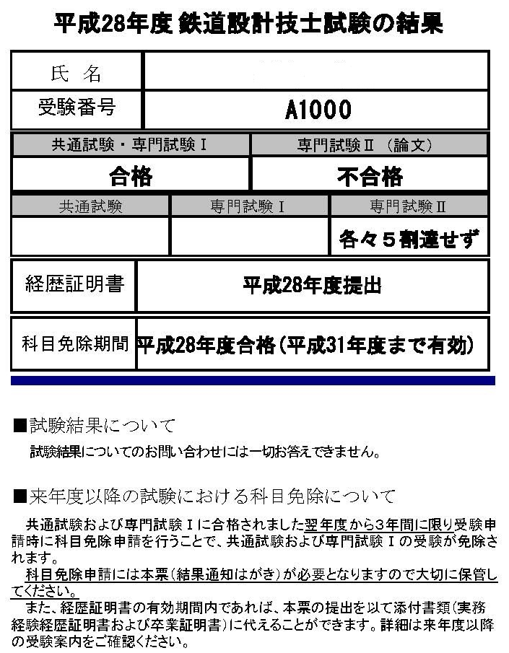  2022  総研 太郎 | 貼 付 欄  ※「鉄道設計技士試験の結果」が確認できるよう、こちらの面が見えるように貼って下さい。  ・共通試験・専門試験Ⅰから再受験する方へ  2020～2022年度の試験結果通知はがきをお持ちの方で、2020年度以降に実務経験経歴証明書を提出されている方は、こちらに試験結果通知はがき(原本)を貼って下さい。実務経験経歴証明書等の提出に代えることができます。  ・試験科目免除申請をする方へ  必ず試験結果通知はがき(原本)を貼って下さい。

試 験 区 分 | 試 験 地 | 氏 名 |  | ※受 験 番 号
□ 鉄道土木  鉄道電気  □ 強電分野  □ 弱電分野  □ 鉄道車両 | □ 東京  □ 大阪
「試験区分」、「試験地」、「氏名」欄には受験申請書に記載したものと同様に記載して下さい。
※印の受験番号欄には記入しないで下さい。 【両面印刷不可】
2023年度鉄道設計技士試験受験申請チェックリスト【要提出】

右の欄に氏名を記入し、受験申請者で選択した項目をチェック☑して下さい。また以下の書類のうち、提出するものにチェック☑して下さい。なお細目については、忘れがちな項目を列挙していますので、確認をお願いします。 |  | 氏名
 |  | 試験区分 | □ 鉄道土木  鉄道電気  □ 強電分野  □ 弱電分野  □ 鉄道車両
 |  | 試 験 地 | □ 東京 □ 大阪

□ 2023年度の受験申請書を使用していますか？（過去の申請書は使用不可）

□ 受験申請書(※必須)
□ 太枠内の項目全てに必要事項を記入しましたか？
□ 試験科目免除を申請する方（特例適用を含む）は、チェック欄にチェック（☑）しましたか？

□ 実務経験経歴証明書（過去に提出した実務経験経歴証明書が有効な方は提出不要）
□ 受験者本人の印鑑と会社の公印を押印していますか？
□ 証明権限を有する役職者の所在地・法人名・代表者名を記入していますか？
□ 証明日（公印を押印した日）を記入していますか？
□ 鉄道の設計業務に係わる経歴のみを記入していますか？
□ 最終学歴に対して実務経験年数の合計は受験資格を満たしていますか？
□ 複数の勤務先（出向、転職等）の実務経験年数を算入されている方は、所属法人等ごとに実務経験経歴証明書を作成していますか？

□ 卒業証明書（過去に提出した卒業証明書が有効な方､および実務経験年数が12年以上の方は提出不要）
□ 卒業証明書の原本を同封していますか？
（卒業証書および卒業証明書のコピーでは受付できません）

□ 振込明細貼付台紙（※必須）
□ 振込金額は間違いありませんか？（26,000円。ただし、試験科目免除対象者は16,000円。）
□ 振込明細のコピーを貼付していますか？（原本はお手元で保管して下さい）
□ 振込明細または入出金明細が台紙に収まるように縮小コピーして貼付していますか？

□ はがき貼付台紙
□ 再受験の方で、2020～2022年度の試験結果通知はがき（原本）をお持ちの方は、貼付していますか？（貼付することにより、実務経験経歴証明書等の提出を省略することができます）
□ 試験科目免除を申請する方は、試験結果通知はがき（原本） を貼付していますか？
【両面印刷不可】

